P O Z V Á N K A - P R O P O Z I C E



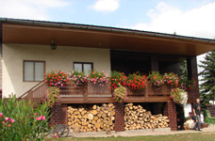
Podzimní výcvikový a relaxační víkend ATC Relax Slunečnice 2016

TERMÍN: 24.9. – 28. 9. 2016 s nástupem v pátek 23.9. po14.hodině. Začínáme večeří, končíme obědem. Jídla je nutné objednat na zvláštním formuláři.

MÍSTO KONÁNÍ: Autokemp RELAX -SLUNEČNICE, Střížovice-Vlčice
V krásném přírode jižních Čech u Jindřichova Hradce
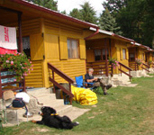
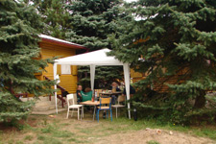
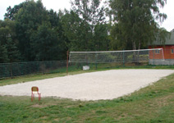

PROGRAM: - ŠKOLKA PRO ŠTĚŇATA OD 3 MĚSÍCŮ VĚKU
- KYNOLOG. VÝCVIK
VÝCVIK A VÝCHOVA FORMOU POZITIVNÍ MOTIVACE
- NÁCVIK V KRUHU (na svody mladých, bonitace, výstavy)
- BESEDY – O VÝCVIKU, VÝSTAVÁCH, PSÍCH TÉMATECH
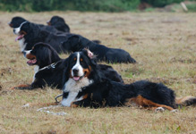
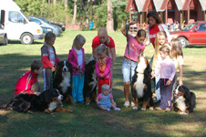

- PLAVÁNÍ – pokud bude hezky, jsme přímo u nádherného rybníka.
- ZÁKLADY VODNÍ ZÁCHR. PRACÍ
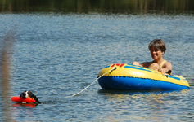
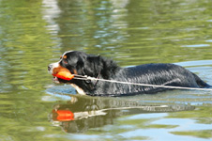

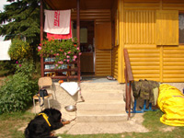
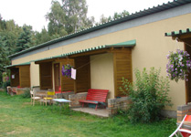
UBYTOVÁNÍ: - ubytování je v prostorných chatkách a bungalovech – min. 4 lůžkových. .

Vše je vybaveno malou kuchyňkou nebo kuch. koutem s ledničkou a vařičem. K dispozici lůžkoviny a veškeré další vybavení. V kuchyňkách je také všechno nádobí. Většina pokojů v řadových budovách je vybavena záchodem a umyvadlem.

CENA POBYTU | CHATKA KLASIK | BUNGALOV S WC, vodou a novou terasou | APARTMÁN SE SOC. ZAŘÍZENÍM
orient. cena | 3300,- | 4200,- | 5400,-
STRAVOVÁNÍ  plná penze | 245,- Kč | oběd a večeře | 185,- Kč
stravování děti 3 – 10 let | 180,- Kč | oběd a večeře | 140,- Kč
POŘADATEL A POSKYTOVATEL SLUŽEB SI VYHRAZUJÍ PRÁVO ZMĚNY ! Pořadatel si současně vyhrazuje právo odmítnutí přihlášky bez udání důvodu.


Kursovné vč. poplatku za nájem ploch činí za psa 1500,- Kč, za dalšího psa se platí 70 %. Za necvičícího psa 500,-Kč (za podmínky, že jeden pes je cvičící).

Záloha na pobyt – viz přihláška
INFORMACE A ZÁVAZNÉ PŘIHLÁŠKY NA ADRESE: Jaromíra Sojková, Žižice 30, 27401 Slaný
T: 776768151, 739570995 Skype: jarka.sojka
e-mail: sojkovy@seznam.cz
VEŠKERÉ ZMĚNY VYHRAZENY
